**CERTIFICADO ROHS**

Distribuidor: JBM CAMPLLONG, S.L.U.

Dirección: CIM La Selva – Crta. Aeroport Km 1.6 Nave 2.2, 17185 Vilobí d’Onyar, Girona

CIF: B17419292

Descripción del producto: CABLE USB TIPO A / CLAVIJA REDONDA 3.5MM

Referencia del fabricante: CB-105

Referencia del distribuidor: 16052

El objeto de la declaración es conforme a la Directiva 2011/65/EU del Parlamento Europeo y del Consejo, de 8 de junio de 2011, sobre restricciones a la utilización de determinadas sustancias peligrosas en aparatos eléctricos y electrónicos, y a los siguientes estándares:

|  |  |  |
| --- | --- | --- |
| **Norma** | **Título** | **Edición/Fecha** |
|  |  |  |
| IEC63231-3-1 | Determinación de determinadas sustancias en productos electrotécnicos - Parte 3-1: Cribado - Plomo, mercurio, cadmio, cromo total y bromo total por espectrometría de fluorescencia de rayos X | 2013 |
| IEC63231-5 | Determinación de determinadas sustancias en productos electrotécnicos - Parte 5: Cadmio, plomo y cromo en polímeros y productos electrónicos y cadmio y plomo en metales por AAS, AFS, ICP-OES e ICP-MS | 2013 |
| IEC63231-6 | Determinación de ciertas sustancias en productos electrotécnicos. Parte 6: Bifenilos polibromados y éteres difenil polibromados en polímeros por cromatografía de gases - espectrometría de masas (GC-MS) (Ratificada por AENOR en octubre de 2015.) | 2015 |
| IEC63231-7-1 | Determinación de ciertas sustancias en productos electrotécnicos. Parte 7-1: Determinación de cromo hexavalente (Cr (VI)) en recubrimientos protegidos contra la corrosión coloreados e incoloros de metales por el método colorimétrico (Ratificada por AENOR en febrero de 2016.) | 2015 |
| IEC63231-7-2 | Determinación de ciertas sustancias en productos electrotécnicos. Parte 7-2: Cromo hexavalente. Determinación del cromo hexavalente (Cr (VI)) en polímeros y productos electrónicos por el método colorimétrico (Ratificada por la Asociación Española de Normalización en agosto de 2017.) | 2017 |
| IEC63231-4 | Determinación de determinadas sustancias en productos electrotécnicos - Parte 4: Mercurio en polímeros, metales y productos electrónicos por CV-AAS, CV-AFS, ICP-OES e ICP-MS | 2013 |
| IEC63231-8 | Determinación de ciertas sustancias en productos electrotécnicos. Parte 8: Ftalatos en polímeros por cromatografía de gases-espectrometría de masas (GC-MS), pirólisis/desorción térmica-cromatografía de gases-espectrometría de masas (Py/TD-GC-MS) (Ratificada por la Asociación Española de Normalización en agosto de 2017.) | 2017 |

Firmado:

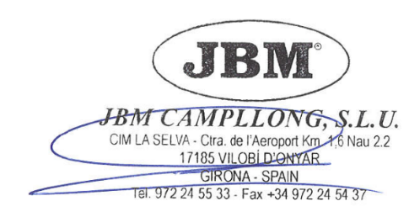

Eduard Godoy

Director departamento de compras En Girona, a 17 de agosto de 2022



